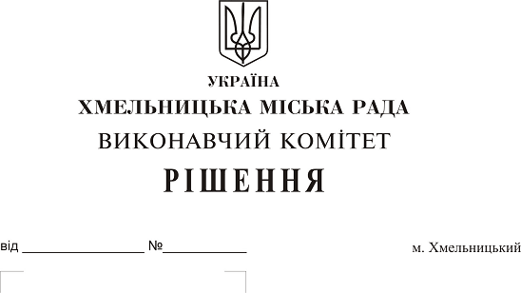
Про затвердження акта безоплатної приймання-передачі в комунальну власність територіальної громади міста зовнішніх мереж водопостачання та водовідведення житлового будинку по вул. Завадського, 54 ОСББ № 54 по вул. Завадського «Мрія»

Розглянувши матеріали, надані управлінням житлово-комунального господарства на виконання рішення сімнадцятої сесії міської ради від 20.09.2017 № 23, рішення виконавчого комітету від 23.11.2017 № 859, керуючись Законом України «Про передачу об’єктів права державної та комунальної власності», Законом України «Про місцеве самоврядування в Україні», рішенням сорок другої сесії міської ради від 17.09.2014 № 17, виконавчий комітет міської ради

В И Р І Ш И В :

1. Затвердити акт безоплатної приймання-передачі від 19.01.2018 в комунальну власність територіальної громади міста зовнішніх мереж водопостачання протяжністю 164 мп та водовідведення протяжністю 100 мп житлового будинку по вул. Завадського, 54 ОСББ № 54 по вул. Завадського «Мрія».
2. Міському комунальному підприємству «Хмельницькводоканал» (В. Кавун) прийняти на баланс зовнішні мережі водопостачання протяжністю 164 мп та водовідведення протяжністю 100 мп житлового будинку по вул. Завадського, 54.
3. Контроль за виконанням рішення покласти на заступника міського голови А. Нестерука.

Міський голова О. Симчишин

